T.C.
KONAK KAYMAKAMLIĞI
Namık Kemal İlkokulu Müdürlüğü
 | 2024-2025 EĞİTİM ÖĞRETİM YILI  BRİFİNG DOSYASI |  | 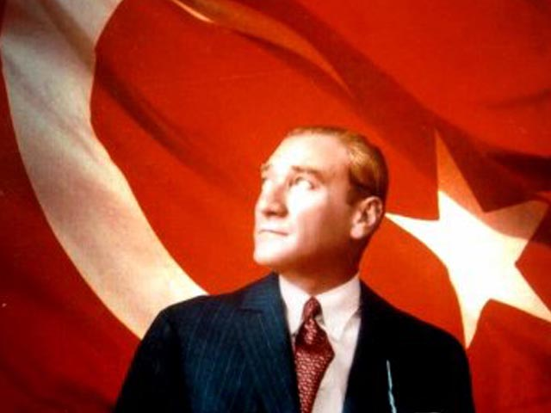

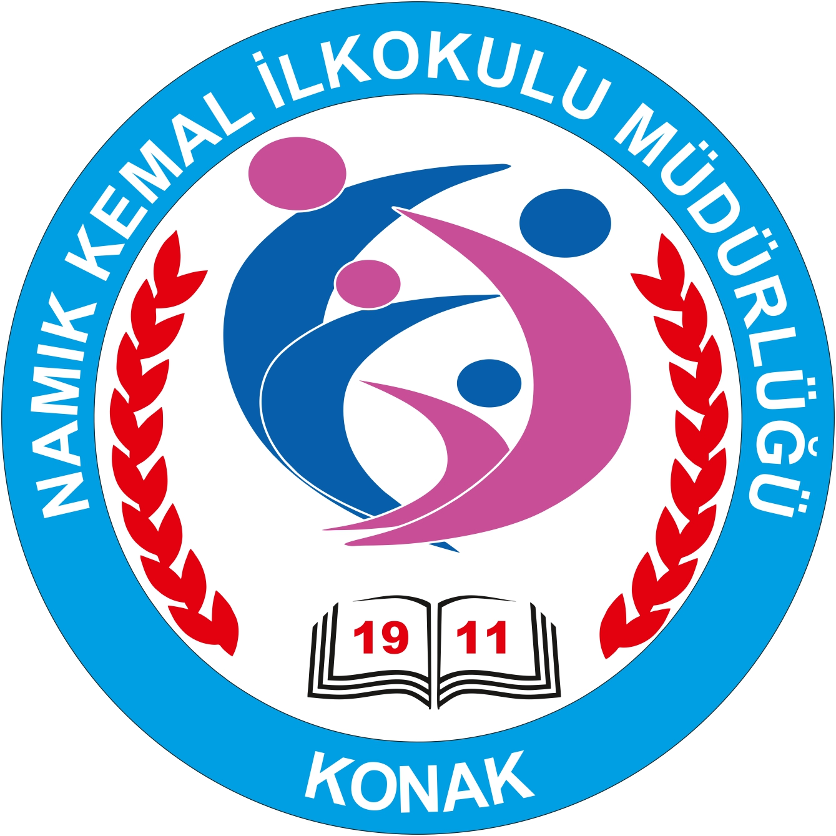 | 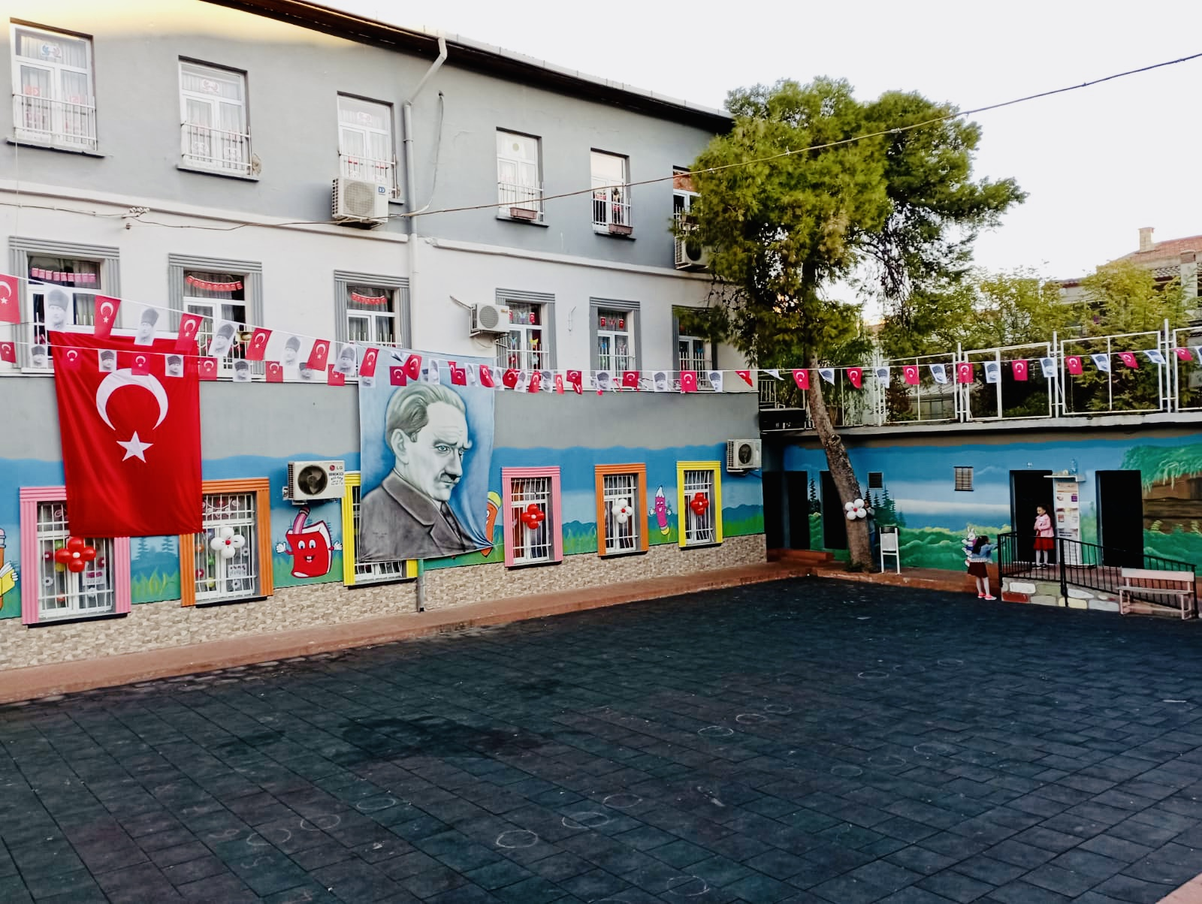
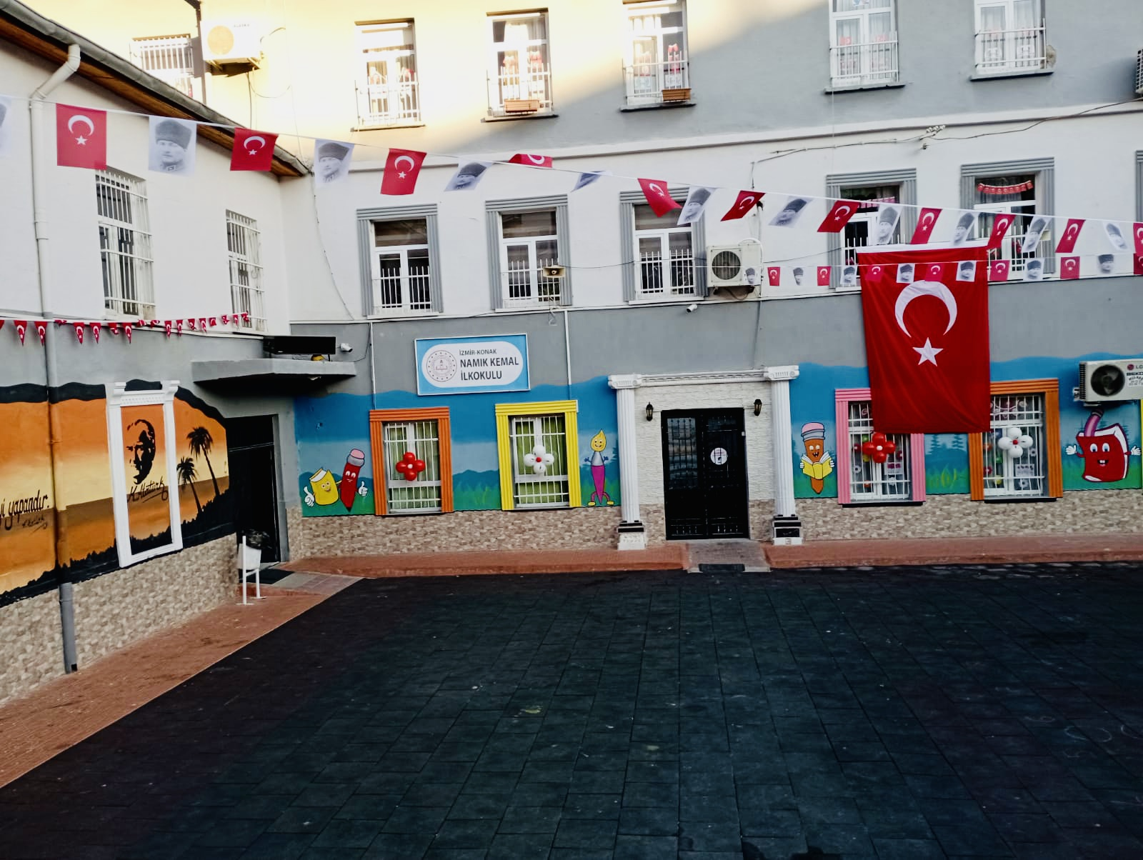 | 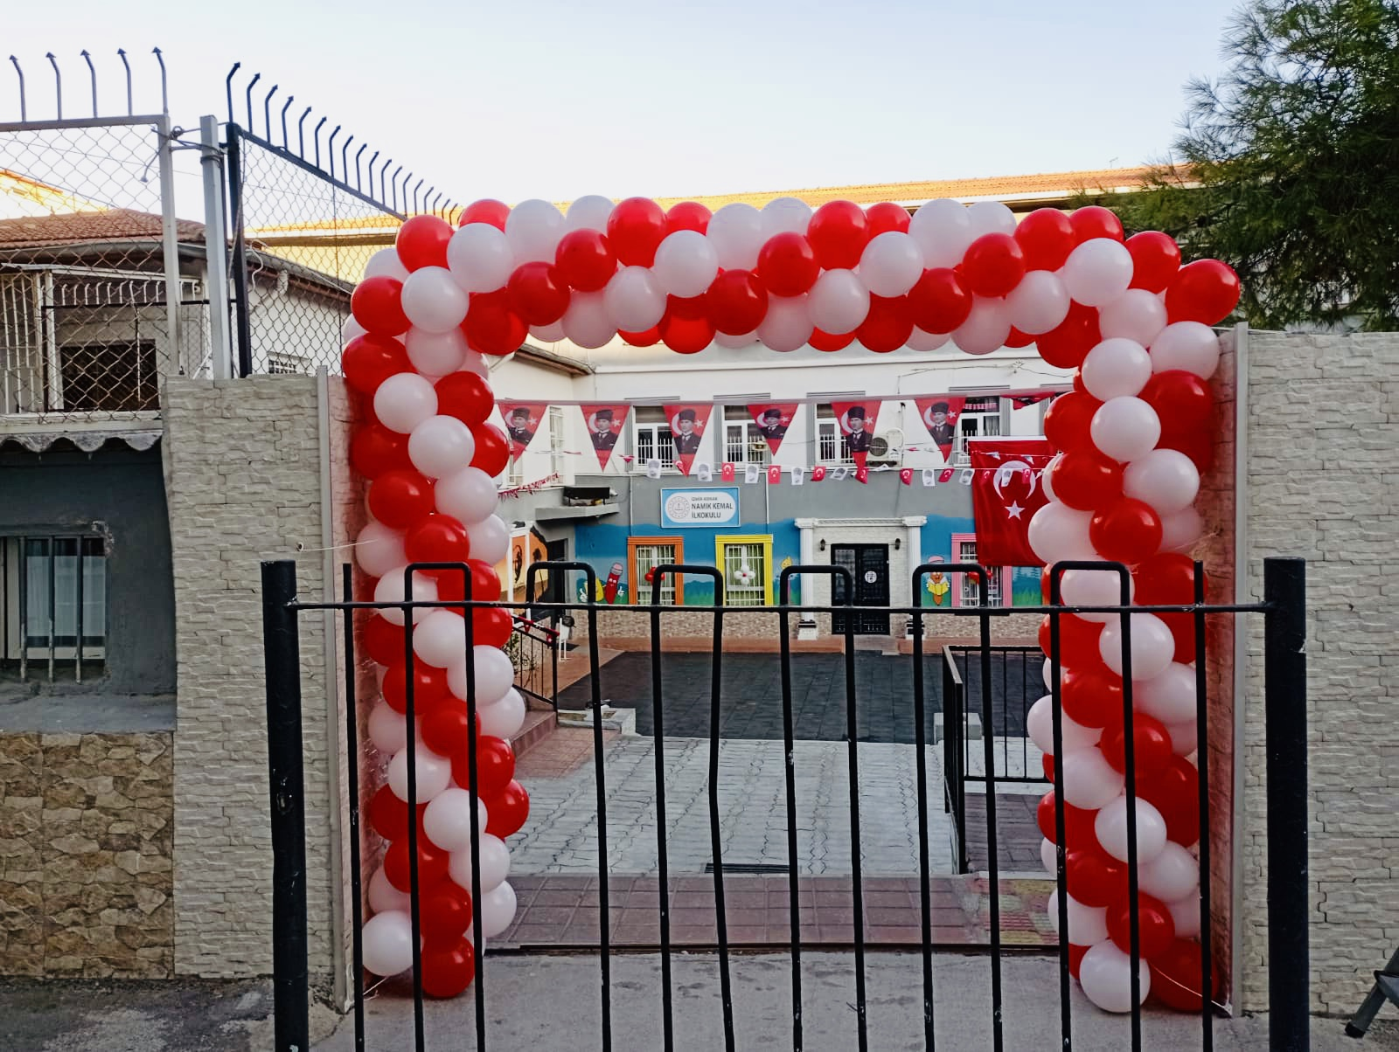

1.KURUMUN KİMLİĞİ:
Kurum Adı | NAMIK KEMAL İLKOKULU
Kurum Kodu | 719462
Adres | Çankaya Mahallesi 142 Sokak No:4 B Konak /İZMİR
Telefon | 232 231 17 09
Fax | -----------------
Okul/Kurum Müdürü | Sinan KAYHAN
Okul/Kurum Müdür Yardımcısı | Gönül ÜSTÜNDAĞ
Okul/Kurum Aile Birliği Başkanı | Yasemin OK
Okul/Kurum Vergi Numarası | 5760375305
Okutulan Yabancı Dil | İngilizce
Okul/Kurum e-posta Adresi | 719462@meb.k12.tr
Okul/Kurum Web Adresi | https://konaknamikkemalio.meb.k12.tr/
İlçe Merkezine Uzaklık | İlçe Merkezinde
İl Merkezine Uzaklık | 3 km
Ulaşım Durumu | OTOBÜS-TRAMVAY
Lojman veya Konaklama Durumu (Aylık kira) | Lojman Yok
Misyonumuz | Çağdaşlığın, teknolojinin, toplumsal yardımlaşmanın, milli değerlerin egemen olmasını sağlamak, toplumun gelişmesine katkıda bulunacak ve üretici düşünebilecek insanlar yetiştirmek, çocuklarımızın kendine özgü niteliklerini yitirmeden biçimlendirici değerlendirme kapsamında neyi, nasıl, ne şekilde, ne kadar öğrendiğini bilmelerini, öğrenmeyi süreç içerisinde kazanmalarını sağlamaktır.
Vizyonumuz | Her öğrencinin iyi bir üst eğitim kurumuna yerleşmesini ve sosyal becerilerini geliştirmesini, toplumsal ve milli değerleri yaşamasını sağlamak, çocuklarımıza mutlu ve başarılı bireyler olma isteği ve yeteneğini kazandırmaktır.

2.BİNA, ARSA ve DONANIM BİLGİLERİ

KURUM MÜLKİYETİNİN KİME AİT OLDUĞU | MİLLİ EĞİTİM BAKANLIĞI
OKUL/KURUM TARİHÇESİ | Adını büyük vatan şairi Namık Kemal’den alan okulumuz 1911 yılında İttihat ve Terakki Cemiyeti tarafından 500 altına yaptırılarak “Karantina Sultan-i Mektebi” adı altında faaliyetine başlamıştır. Birinci dünya savaşını takiben İzmir’in işgali ile okul yakılarak bütün evrakları imha olmuştur. Bu nedenle 1911–1922 yılları arasında bilgi ve belge yoktur.  İzmir’in kurtuluşundan sonra Tüfekçioğlu Abdülhalik Efendi başöğretmen olarak atanmış ve 12.09.1922 yılında göreve başlayarak okul, (Karantina İlk Mektebi) adıyla tekrar eğitim öğretime açılmıştır.  Kurtuluş savaşının kazanılmasında büyük rol oynayan İnönü Savaşlarının kahramanı İsmet Paşa’ya atfen okulun adı “İnönü Zikür (Erkek) Mektebi” olarak beş sınıf ve beş öğretmenle eğitim hayatına, harf devrimi yapılana kadar devam etmiştir. 1928 yılından 25 Mart 1955 yılına kadar İnönü Mektebi adı ile eğitim yaşamını sürdürmüştür. Okulumuz, 1955 yılından 02 ocak 1961 tarihine kadar “Namık Kemal” adını almıştır.1961 yılından 18/07/1966 tarihine kadar tekrar “İnönü İlk Okulu” adını alan okulumuz 1966 yılından sonra tekrar İl Encümeninin 18/08/1966 gün ve 1542 sayılı kararı ile “Namık Kemal İlkokulu” ismi ile eğitim yaşamına devam etmiştir.  Bu arada ön cephede bulunan ahşap eski bina yıkılarak şu anki yığma bina iki katlı ve yanda bir salon olarak yapılmıştır. Daha sonra mevcut binanın ve salonun üzerine birer kat ilave edilerek okul genişletilmiştir. 1977 yılında okul idaresi ve Koruma Derneği’nin çabalarıyla okula Kalorifer tesisatı yapılmıştır. Okulumuzun bugüne ulaşmasında değerli çabalarıyla katkıda bulunan okul yöneticileri şöyledir, Tüfekçioğlu Abdülhalik Efendi 12.09.1922 28.02.1928  Ferit Oğuz Efendi 04.03.1928 - ? ? 1928  Şükriye Emel Hanım 13.12.1928 - ? ? 1932  Remzi Bey (Kayır) 03.10.1932 - ? ? 1950  Tevfik ERİNKUŞ 26.07.1951 - 13.07.1967  İ.Şerif ÖZER 18.03.1968 - ? ? 1971  Salih TUNCER 06.09.1971 - 08.04.1977  Asım ÖZDEMİR ? ? 1977 - ? ? 1980  Fuat AK 06.10.1980 - 16.07.1992  Mustafa GÜZEN 18.01.1993 - 16.09.1994  İsmet Halil YALÇINKARA 18.10.1994 - 20.08.2003  Ahmet ALPASLAN 20.08.2003 - 27.08.2010  Mehmet APAYDIN 27.08.2010 – 2014  Ayla KAYALAR 28.08.2014-2022  Sinan KAYHAN 28.06.2022- Halen devam ediyor.
OKUL/KURUM YAPILDIĞI YIL | 1911
FİZİKİ YAPISI(Bina Sayısı ve Kat) | 2 katlı 1 binadan oluşmaktadır.
OKUL/KURUM YÜZÖLÇÜMÜ (Kapalı Alan) | 602 metrekare
BAHÇE YÜZÖLÇÜMÜ | 678 metrekare
DERSLİK SAYISI | 9+1 (Anasınıfı)
ÖĞRETMENLER ODASI | 1
İDARİ İŞLER ODASI SAYISI | 2
REHBERLİK SERVİSİ ODASI | 0
KANTİN | 1
WC SAYISI | 2
ISINMA DURUMU ve YAKITI | Doğalgaz

3.EĞİTİM-ÖĞRETİM BİLGİLERİ

DEVAM EDEN KURSLAR | SATRANÇ KURSU-FUTBOL
KURSLARA KATILAN ÖĞRENCİ SAYISI | 200
DEVAM EDEN EGZERSİZLER | 1
EGZERSİZE KATILAN ÖĞRENCİ SAYISI | 20
DERSLİK ORTAMINDA KULLANILAN EĞİTİM MATERYALLERİ OLANAKLARI  (Fotokopi, yazıcı, projeksiyon, pc) | Derslikte fotokopi makinesi, yazıcı, etkileşimli tahta, internet bağlantısı var ve kullanılmaktadır.
İDARİ İŞLERDE KULLANILAN  EĞİTİM MATERYALLERİ OLANAKLARI (Fotokopi, yazıcı, projeksiyon, pc) | İdari işlerde fotokopi makinesi, yazıcı, pc kullanılmaktadır.
KÜTÜPHANEDE BULUNAN KİTAP SAYISI | 500
OKULDA YÜRÜTÜLEN PROJELER | SIFIR ATIK, DÖNEM YIL SONU FAALİYETLLERİ, GELENEKSEL ÇOCUK OYUNLARI, SPOR FİZİK ETKİNLİKLERİ,

4.ÖĞRETMEN, PERSONEL ve ÖĞRENCİ SAYILARI
- İDARECİLER
Sıra | ADI SOYADI | GÖREVİ | BRANŞI
1 | SİNAN KAYHAN | Okul Müdürü | Sınıf Öğretmeni
2 | GÖNÜL ÜSTÜNDAĞ | Müdür Yardımcısı | Sınıf Öğretmeni

- ÖĞRETMENLER
Sıra | ADI SOYADI | BRANŞI | Kadrolu/Ücretli
1 | EMEL ONUR | OKUL ÖNCESİ | KADROLU
2 | EMİNE İKİZOĞLU | OKUL ÖNCESİ | KADROLU
3 | SEDA UMUR ÖZADALI | İNGİLİZCE | KADROLU GÖR.
5 | DİLEK VARSAK | SINIF ÖĞRETMENİ | KADROLU
6 | NAZENDE AKGÜN BEDİROĞLU | SINIF ÖĞRETMENİ | KADROLU
7 | MERAL ERGUVAN | SINIF ÖĞRETMENİ | KADROLU
8 | BESRA ŞİMŞEK | SINIF ÖĞRETMENİ | KADROLU
9 | EDA DEMİRTAŞ | SINIF ÖĞRETMENİ | KADROLU
10 | DOĞAN YALÇINKAYA | SINIF ÖĞRETMENİ | KADROLU
11 | ZİYNET ŞAN | SINIF ÖĞRETMENİ | KADROLU
12 | EMİR AYŞE YALÇINKAYA | SINIF ÖĞRETMENİ | KADROLU
13 | SEDAT GÜRSOY | SINIF ÖĞRETMENLİĞİ | KADROLU

- MEMUR, VHKİ, YARDIMCI HİZMETLİ, PERSONEL DURUMU
Sıra | ADI SOYADI | Statü (Memur, VHKİ, Sürekli İşçi, İşkur)
1 | EMİNE POLAT | Hizmetli (Sözleşmeli İşçi)
2
3

- ÖĞRENCİ SAYILARI ( 2023- 2024 YILINA AİT VERİLER)

Sınıflar | Şube Sayısı | Kız Öğrenci | Erkek Öğrenci | Toplam
Okul Öncesi | 2 | 23 | 13 | 36
1.Sınıflar | 2 | 30 | 25 | 55
2.Sınıflar | 2 | 31 | 29 | 60
3.Sınıflar | 3 | 32 | 48 | 80
4.Sınıflar | 2 | 25 | 27 | 52
TOPLAM | 11 | 141 | 142 | 283

- ÖZEL ÖĞRENCİ DURUMLARI
Özür Grubu  (Bedensel, zihinsel) | Rehabilitasyon Merkezine Gitme Durumu | Kız Öğrenci | Erkek Öğrenci | Toplam
Görme Yetersizliği Az Gören | 0 | 0 | 0 | 0
Hafif Düzey Zihinsel | 0 | 0 | 0 | 0
Bedensel Yetersizlik | 1 | 1 | 0 | 1
Hafif Düzey Otizm Spektrum Bzoukluğu | 7 | 0 | 7 | 7
Dikkat Eksikliği Hiperaktivite Bozukluğu | 0 | 0 | 0 | 0
Ağır Düzeyde Zihinsel Yetersizlik | 0 | 0 | 0 | 0
Özel Öğrenme Güçlüğü | 1 | 0 | 1 | 1
TOPLAM |  | 1 | 8 | 9

5.İHTİYAÇLAR ve ÇÖZÜM ÖNERİLERİ
YÖNETİCİ ve ÖĞRETMEN İHTİYACI | Yönetici ve öğretmen İhtiyacı bulunmamaktadır.
MEMUR,VHKİ, YARDIMCI PERSONEL İHTİYACI | Memur ve hizmetli ihtiyacı bulunmamaktadır.
DERSLİK, KONFERANS SALONU İHTİYACI | Binamızın derslik ve salon ihtiyacı bulunmamaktadır.
EK BİNA, BÖLÜM İHTİYACI | Okulumuz sahasında ek bina yapılabilecek yer bulunmamaktadır..
ARAÇ, GEREÇ, EĞİTİM MATERYALİ İHTİYACI | İhtiyaç bulunmamaktadır.
ÖĞRENCİ DEVAM/DEVAMSIZLIĞI İLE İLGİLİ SORUNLAR | Yok

Sinan KAYHAN
Okul Müdürü

